Ephesians 5 Don't live sinful lives ES
Efesios 5 No vivas vidas pecaminosas ES

Lesson developed by John M. Wharton November 9, 2022
http://www.biblestudyadventures.com/
Sources -
From theWord Bible program http://www.theword.net/ . Generally King James Version.
Greek, Hebrew definitions Mickelson's Enhanced Strong's, Brown-Driver-Briggs', Thayer's generally.

In Ephesians 5 Paul explains that we must follow God and live as He wants us to!  Paul says that we must stop living filthy shameful lives like the unsaved do.  We need to make use of the time we have. Live as we should. And stop being drunkards. Praise God for the life you have.  Paul also tells us top be rejuvenated in our minds – living as Christians should live. | En Efesios 5, Pablo explica que debemos seguir a Dios y vivir como Él quiere que lo hagamos.  Pablo dice que debemos dejar de vivir vidas sucias y vergonzosas como lo hacen los no salvos.  Tenemos que aprovechar el tiempo que tenemos. Vivir como debemos. Y dejen de ser borrachos. Gloria a Dios por la vida que tienes.  Pablo también nos dice que seamos rejuvenecidos en nuestras mentes, viviendo como deben vivir los cristianos.

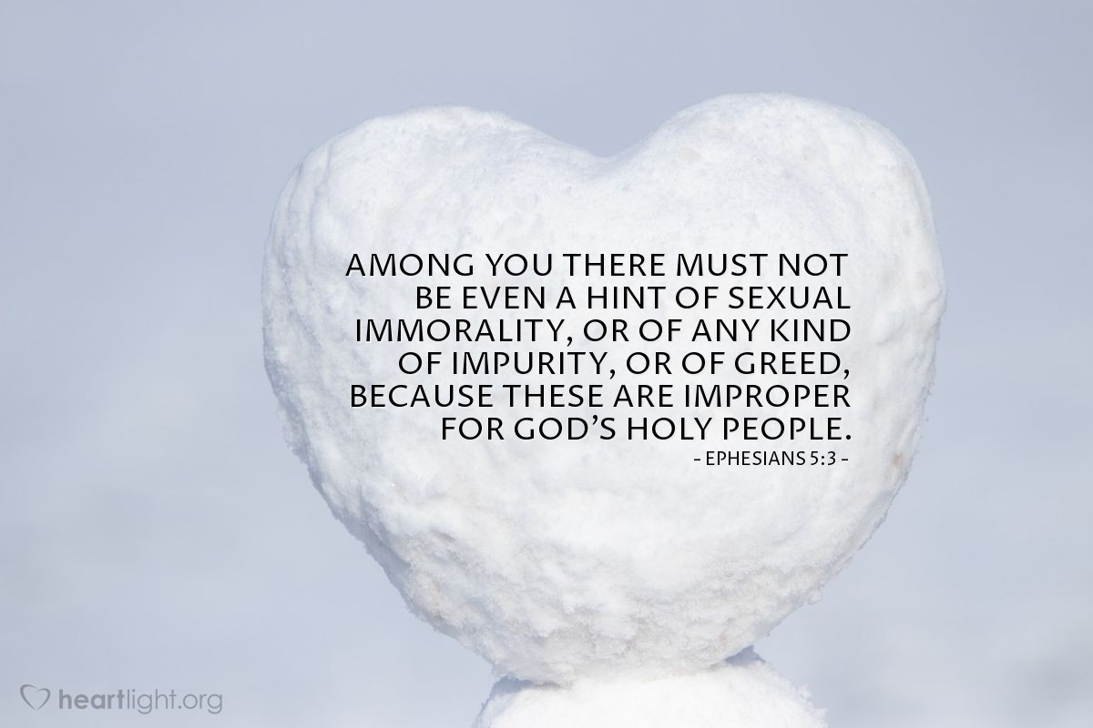
Courtesy of https://www.heartlight.org/

Follow God!  Eph 5:1 AKJV/PCE Be ye therefore followers of God, as dear children;  Eph 5:2 AKJV/PCE And walk in love, as Christ also hath loved us, and hath given himself for us an offering and a sacrifice to God for a sweetsmelling savour.  We need to follow God and love (agape) each other.  https://www.gotquestions.org/agape-love.html  “. . . God’s agape love is unmerited, gracious, and constantly seeking the benefit of the ones He loves. . .”.  STOP living filthy like the sinners do!!  Eph 5:3 AKJV/PCE But fornication, and all uncleanness, or covetousness, let it not be once named among you, as becometh saints;  From M-Strongs -  Fornication = prostitution (including adultery, incest, and porn).  (by extension) unwedded stimulation . . .  uncleanness = impurity (the quality).  {physically or morally}  covetousness = avarice.  (by implication) fraudulency, extortion.  Eph 5:4 AKJV/PCE Neither filthiness, nor foolish talking, nor jesting, which are not convenient: but rather giving of thanks.  Filthiness = shamefulness, i.e. obscenity.  foolish talking = foolish talk, i.e. coarse or undignified talk or joking.  jesting = (in a vulgar sense) sarcasm  giving of thanks = gratitude.  (actively) grateful language (to God, as an act of worship).  Eph 5:5 AKJV/PCE For this ye know, that no whoremonger, nor unclean person, nor covetous man, who is an idolater, hath any inheritance in the kingdom of Christ and of God.  Whoremonger = prostitute (for hire).  2. (by analogy) a sex addict, a debauchee, a pornographer.  3. (by extension) one who is sexually or morally unrestrained.  unclean person = impure.  2. (specially) foul, demonic.  3. (ceremonially, morally) lewd.  covetous man = idolater  Eph 5:6 AKJV/PCE Let no man deceive you with vain words: for because of these things cometh the wrath of God upon the children of disobedience.  Eph 5:7 AKJV/PCE Be not ye therefore partakers with them.  Eph 5:8 AKJV/PCE For ye were sometimes darkness, but now are ye light in the Lord: walk as children of light:  Eph 5:9 AKJV/PCE (For the fruit of the Spirit is in all goodness and righteousness and truth;)  Eph 5:10 AKJV/PCE Proving what is acceptable unto the Lord.  Eph 5:11 AKJV/PCE And have no fellowship with the unfruitful works of darkness, but rather reprove them.  Eph 5:12 AKJV/PCE For it is a shame even to speak of those things which are done of them in secret.  Eph 5:13 AKJV/PCE But all things that are reproved are made manifest by the light: for whatsoever doth make manifest is light.  Eph 5:14 AKJV/PCE Wherefore he saith, Awake thou that sleepest, and arise from the dead, and Christ shall give thee light.  Don't participate with other people doing these things!  You used to be unsaved and in obscurity. Now you are a Christian. Your in God's light.  So walk like you are a Christian in God's light!!  I notice also that Paul talks a lot about the light. He says sinners are not in light.  They are in darkness. Their minds are dark.  They don't know how bad their lives are.  But believers are in the light. The Spirit lights us up and shows us what is right and true and better for us.  The Spirit produces certain kinds of fruit (actions, attitudes) in our lives like these -  Goodness and righteousness and truth  Learn what things are agreeable to God from experience as you are lead by the Spirit and from studying your Bible.  Listen! Don't stay around people doing those things of the dark! Instead you need to tell them they are wrong!  Then get away from them!  The things these sinful people do are shameful. That is why they work to keep their sinful actions secret and hidden!  God's light will shine on those things and expose how shameful they are!  Make good use of your Christian life. You will face God some day!!  Eph 5:15 AKJV/PCE See then that ye walk circumspectly, not as fools, but as wise,  Eph 5:16 AKJV/PCE Redeeming the time, because the days are evil.  Eph 5:17 AKJV/PCE Wherefore be ye not unwise, but understanding what the will of the Lord is.  So stop living like a fool!!  Live intelligently like a Christian!  Redeem = 1. to utterly redeem (i.e. to buy up). (M-Strongs).  2. (figuratively) to rescue from loss (improve opportunity).  So really make use of your life's time and opportunities!  They won't last for ever.  The days of this life can be evil, malicious, hurtful.  And don't be mindless, without understanding.  Empty headed . . .  Understand = 1. to put together. 2. (mentally) to comprehend.  Know what the Lord's will is.  Eph 5:18 AKJV/PCE And be not drunk with wine, wherein is excess; but be filled with the Spirit;  Eph 5:19 AKJV/PCE Speaking to yourselves in psalms and hymns and spiritual songs, singing and making melody in your heart to the Lord;  Stop getting drunk! Be filled with the Spirit.  RWP - But be filled with the Spirit (αλλα πληρουσθε εν πνευματ). In contrast to a state of intoxication with wine.  REMEMBER - When they were filled with the Spirit in Acts 2 they caused so much noise that some thought they were drunk!  Acts 2:4 AKJV/PCE And they were all filled with the Holy Ghost, and began to speak with other tongues, as the Spirit gave them utterance.  Acts 2:13 AKJV/PCE Others mocking said, These men are full of new wine.  Paul tells the Colossians much the same thing -  Col 3:16 AKJV/PCE Let the word of Christ dwell in you richly in all wisdom; teaching and admonishing one another in psalms and hymns and spiritual songs, singing with grace in your hearts to the Lord.  Admonish = warn or reprimand someone firmly,  advise or urge (someone) earnestly,  warn (someone) of something to be avoided.  Eph 5:20 AKJV/PCE Giving thanks always for all things unto God and the Father in the name of our Lord Jesus Christ;  Eph 5:21 AKJV/PCE Submitting yourselves one to another in the fear of God.  Thank God in Jesus name over everything. (M-Strongs).  THOUGHT - We are thankful to God for our lives and blessings even in the middle of a terrible situation.  Look how Paul says it in 1 Thess. 5:18 -  1Thess 5:18 WPNT Give thanks in everything, for this is God’s will for you in Christ Jesus.  WP on 1Thess 5:18 - “There are those who say we should give thanks for everything, as distinct from in everything. I doubt that our Lord in the garden of Gethsemane gave thanks for the suffering He was facing and already enduring. To give thanks in a distressful situation is a declaration of confidence in God and His disposition of our affairs.”  REMEMBER THAT - Paul also asks for God's vengeance on Alexander who has troubled him a lot in 1 Tim. 4:14 -  2Tim 4:14 AKJV/PCE Alexander the coppersmith did me much evil: the Lord reward him according to his works:  Husbands and Wives.  Eph 5:22 AKJV/PCE Wives, submit yourselves unto your own husbands, as unto the Lord.  Eph 5:23 AKJV/PCE For the husband is the head of the wife, even as Christ is the head of the church: and he is the saviour of the body.  Eph 5:24 AKJV/PCE Therefore as the church is subject unto Christ, so let the wives be to their own husbands in every thing.  Wives submit to husbands like they do to the Lord.  That is God's structure in the family – Christ leads the Church as the husband leads the wife.  Eph 5:25 AKJV/PCE Husbands, love your wives, even as Christ also loved the church, and gave himself for it;  Eph 5:26 AKJV/PCE That he might sanctify and cleanse it with the washing of water by the word,  Eph 5:27 AKJV/PCE That he might present it to himself a glorious church, not having spot, or wrinkle, or any such thing; but that it should be holy and without blemish.  Eph 5:28 AKJV/PCE So ought men to love their wives as their own bodies. He that loveth his wife loveth himself.  Eph 5:29 AKJV/PCE For no man ever yet hated his own flesh; but nourisheth and cherisheth it, even as the Lord the church:  Eph 5:30 AKJV/PCE For we are members of his body, of his flesh, and of his bones.  Eph 5:31 AKJV/PCE For this cause shall a man leave his father and mother, and shall be joined unto his wife, and they two shall be one flesh.  Husbands must love their wives unreservedly sacrificially.  Christ loved the Church this way and died for us to cleanse us from sin and make us perfect and His own.  Men love your wives as if your own bodies.  You take care of your body just like Christ does the Church.  You don't hate yourself and Christ doesn't hate the Church!  We're all part of Christ's body.  POINT - So if you take good loving care of your wife you are taking good loving care of yourself also.  Christ and the Church. A real mystery . . .  Eph 5:32 AKJV/PCE This is a great mystery: but I speak concerning Christ and the church.  Eph 5:33 AKJV/PCE Nevertheless let every one of you in particular so love his wife even as himself; and the wife see that she reverence her husband.  Christ loved the Church (we Christians) so much that He died for us.  He is also working to sanctify us – set us apart from the world – and just for Him!  He wants us to be a splendid perfect people for Him.  That is a real mystery for Paul.  But Paul is also talking about husbands who must love their wives as Jesus has loved the Church. | Follow God!  Eph 5:1 RVG10 Sed, pues, seguidores de Dios como hijos amados;  Eph 5:2 RVG10 y andad en amor, como también Cristo nos amó, y se entregó a sí mismo por nosotros a Dios, ofrenda y sacrificio de dulce fragancia.  Necesitamos seguir a Dios y amarnos (ágape) unos a otros.  https://www.gotquestions.org/agape-love.html  (Traductor de Google)  “. . . El amor ágape de Dios es inmerecido, misericordioso y busca constantemente el beneficio de los que ama. . .”.  STOP living filthy like the sinners do!!  Eph 5:3 RVG10 Pero fornicación y toda inmundicia, o avaricia, ni aun se nombre entre vosotros como conviene a santos;  De M-Strongs -  Fornicación = prostitución (incluyendo adulterio, incesto y pornografía).  (por extensión) estimulación soltera. . .  inmundicia = impureza (la cualidad).  {física o moralmente}  codicia = avaricia.  (por implicación) fraude, extorsión.  Eph 5:4 RVG10 ni palabras obscenas, ni necedades, ni truhanerías, que no convienen; sino antes bien acciones de gracias.  Suciedad = vergüenza, es decir, obscenidad.  charla tonta = charla tonta, es decir, charla o broma grosera o indigna.  broma = (en un sentido vulgar) sarcasmo  acción de gracias = gratitud.  (activamente) lenguaje agradecido (a Dios, como un acto de adoración).  Eph 5:5 RVG10 Porque sabéis esto, que ningún fornicario, o inmundo, o avaro, que es idólatra, tiene herencia en el reino de Cristo y de Dios.  Putero = prostituta (a sueldo).  2. (por analogía) un adicto al sexo, un libertino, un pornógrafo.  3. (por extensión) alguien que no tiene restricciones sexuales o morales.  persona inmunda = impuro.  2. (especialmente) asqueroso, demoníaco.  3. (ceremonial, moralmente) lascivo.  hombre avaro = idólatra  Eph 5:6 RVG10 Nadie os engañe con palabras vanas; porque por estas cosas viene la ira de Dios sobre los hijos de desobediencia.  Eph 5:7 RVG10 No seáis, pues, partícipes con ellos.  Eph 5:8 RVG10 Porque en otro tiempo erais tinieblas, mas ahora sois luz en el Señor: Andad como hijos de luz  Eph 5:9 RVG10 (porque el fruto del Espíritu es en toda bondad, justicia y verdad),  Eph 5:10 RVG10 aprobando lo que es agradable al Señor,  Eph 5:11 RVG10 y no participéis con las obras infructuosas de las tinieblas, sino antes reprobadlas.  Eph 5:12 RVG10 Porque vergonzoso es aun hablar de lo que ellos hacen en oculto.  Eph 5:13 RVG10 Pero todas las cosas que son reprobadas, son hechas manifiestas por la luz, porque lo que manifiesta todo, es la luz.  Eph 5:14 RVG10 Por lo cual dice: Despiértate, tú que duermes, y levántate de los muertos, y te alumbrará Cristo.  ¡No participes con otras personas haciendo estas cosas!  Solías no ser salvo y estar en la oscuridad. Ahora eres cristiano. Su en la luz de Dios.  ¡Así que camina como si fueras un cristiano a la luz de Dios!  También noto que Pablo habla mucho sobre la luz. Él dice que los pecadores no están en la luz.  Están en la oscuridad. Sus mentes son oscuras.  No saben lo mal que están sus vidas.  Pero los creyentes están en la luz. El Espíritu nos ilumina y nos muestra lo que es justo, verdadero y mejor para nosotros.  El Espíritu produce ciertos tipos de frutos (acciones, actitudes) en nuestras vidas como estos:  Bondad y justicia y verdad  Aprenda qué cosas son agradables a Dios por experiencia mientras es guiado por el Espíritu y estudiando su Biblia.  ¡Escuchar! ¡No te quedes con gente haciendo esas cosas de la oscuridad! ¡En lugar de eso, debes decirles que están equivocados!  ¡Entonces aléjate de ellos!  Las cosas que hacen estas personas pecadoras son vergonzosas. ¡Es por eso que trabajan para mantener sus acciones pecaminosas en secreto y ocultas!  ¡La luz de Dios brillará sobre esas cosas y expondrá cuán vergonzosas son!  Make good use of your Christian life. You will face God some day!!  Eph 5:15 RVG10 Mirad, pues, que andéis con diligencia; no como necios, sino como sabios,  Eph 5:16 RVG10 redimiendo el tiempo, porque los días son malos.  Eph 5:17 RVG10 Por tanto, no seáis insensatos, sino entendidos de cuál sea la voluntad del Señor.  ¡¡Así que deja de vivir como un tonto!!  ¡Vive inteligentemente como un cristiano!  Redimir = 1. redimir por completo (es decir, comprar). (M-Fuertes).  2. (en sentido figurado) rescatar de la pérdida (mejorar la oportunidad).  ¡Así que realmente aproveche el tiempo y las oportunidades de su vida!  No durarán para siempre.  Los días de esta vida pueden ser malos, maliciosos, hirientes.  Y no seas estúpido, sin comprensión.  Cabeza vacía. . .  Entender = 1. juntar. 2. (mentalmente) comprender.  Sepa cuál es la voluntad del Señor.  Eph 5:18 RVG10 Y no os embriaguéis con vino, en lo cual hay disolución; mas sed llenos del Espíritu;  Eph 5:19 RVG10 hablando entre vosotros con salmos, e himnos, y cánticos espirituales, cantando y alabando al Señor en vuestros corazones.  ¡Deja de emborracharte! Sea lleno del Espíritu.  RWP (Google Translate) - Pero sed llenos del Espíritu (αλλα πληρουσθε εν πνευματ). En contraste con un estado de embriaguez con vino.  RECUERDA - Cuando fueron llenos del Espíritu en Hechos 2, ¡causaron tanto ruido que algunos pensaron que estaban borrachos!  Acts 2:4 RVG10 Y fueron todos llenos del Espíritu Santo, y comenzaron a hablar en otras lenguas, según el Espíritu les daba que hablasen.  Acts 2:13 RVG10 Mas otros, burlándose, decían: Están llenos de mosto.  Pablo les dice a los colosenses más o menos lo mismo:  Col 3:16 RVG10 La palabra de Cristo more en abundancia en vosotros en toda sabiduría, enseñándoos y exhortándoos unos a otros con salmos, e himnos, y cánticos espirituales, cantando con gracia en vuestros corazones al Señor.  https://www.buscapalabra.com/definiciones.html?palabra=exhort%C3%A1ndonos#resultados  Exhortar = Dar consejo , indicaciones o advertencias a alguien para que haga o deje de hacer algo.  Instar a alguien a hacer algo pronto.  Pedir a una persona con razones o ruegos que haga o deje de hacer una cosa.. inducir a alguien, mediante argumentos, a hacer o dejar de hacer algo  Eph 5:20 RVG10 Dando gracias siempre por todas las cosas a Dios y al Padre en el nombre de nuestro Señor Jesucristo.  Eph 5:21 RVG10 Sujetaos los unos a los otros en el temor de Dios.  Gracias a Dios en el nombre de Jesús por todo. (M-Fuertes).  PENSAMIENTO - Estamos agradecidos con Dios por nuestras vidas y bendiciones aún en medio de una situación terrible.  Mira cómo lo dice Pablo en 1 Tes. 5:18 -  1Thess 5:18 NVI den gracias a Dios en toda situación, porque esta es su voluntad para ustedes en Cristo Jesús.  WP en 1Tes 5:18 (Google Translate) - “Hay quienes dicen que debemos dar gracias por todo, a diferencia de en todo. Dudo que nuestro Señor en el jardín de Getsemaní haya dado gracias por el sufrimiento que estaba enfrentando y que ya estaba soportando. Dar gracias en una situación angustiosa es una declaración de confianza en Dios y en su disposición de nuestros asuntos”.  RECUERDA QUE - Pablo también pide la venganza de Dios sobre Alejandro, quien lo ha preocupado mucho en 1 Tim. 4:14 -  2Tim 4:14 RVG10 Alejandro el calderero me ha causado muchos males; el Señor le pague conforme a sus hechos.  Husbands and Wives.  Eph 5:22 RVG10 Las casadas estén sujetas a sus propios maridos, como al Señor.  Eph 5:23 RVG10 Porque el marido es cabeza de la esposa, así como Cristo es cabeza de la iglesia; y Él es el Salvador del cuerpo.  Eph 5:24 RVG10 Así que, como la iglesia está sujeta a Cristo, así también las casadas lo estén a sus propios maridos en todo.  Las esposas se someten a los maridos como ellos se someten al Señor.  Esa es la estructura de Dios en la familia: Cristo guía a la Iglesia como el esposo guía a la esposa.  Eph 5:25 RVG10 Maridos, amad a vuestras esposas, así como Cristo amó a la iglesia, y se entregó a sí mismo por ella;  Eph 5:26 RVG10 para santificarla limpiándola en el lavamiento del agua por la palabra,  Eph 5:27 RVG10 para presentársela gloriosa para sí, una iglesia que no tuviese mancha ni arruga, ni cosa semejante; sino que fuese santa y sin mancha.  Eph 5:28 RVG10 Así los maridos deben amar a sus esposas como a sus propios cuerpos. El que ama a su esposa, a sí mismo se ama.  Eph 5:29 RVG10 Porque ninguno aborreció jamás a su propia carne, antes la sustenta y la cuida, como también el Señor a la iglesia;  Eph 5:30 RVG10 porque somos miembros de su cuerpo, de su carne y de sus huesos.  Eph 5:31 RVG10 Por esto, dejará el hombre a su padre y a su madre, y se unirá a su esposa, y los dos serán una sola carne.  Los esposos deben amar a sus esposas sin reservas y con sacrificio.  Cristo amó a la Iglesia de esta manera y murió por nosotros para limpiarnos del pecado y hacernos perfectos y suyos.  Los hombres aman a sus esposas como si fueran sus propios cuerpos.  Cuida tu cuerpo como Cristo lo hace con la Iglesia.  ¡Tú no te odias a ti mismo y Cristo no odia a la Iglesia!  Todos somos parte del cuerpo de Cristo.  PUNTO - Entonces, si cuidas con amor a tu esposa, también te estás cuidando a ti mismo con amor.  Christ and the Church. A real mystery . . .  Eph 5:32 RVG10 Este misterio grande es; mas yo hablo en cuanto a Cristo y a la iglesia.  Eph 5:33 RVG10 Por lo demás, cada uno de vosotros en particular, ame también a su esposa como a sí mismo; y la esposa reverencie a su marido.  Cristo amó tanto a la Iglesia (nosotros los cristianos) que murió por nosotros.  ¡Él también está trabajando para santificarnos, apartarnos del mundo, y solo para Él!  Él quiere que seamos un espléndido pueblo perfecto para Él.  Eso es un verdadero misterio para Paul.  Pero Pablo también está hablando de esposos que deben amar a sus esposas como Jesús amó a la Iglesia.

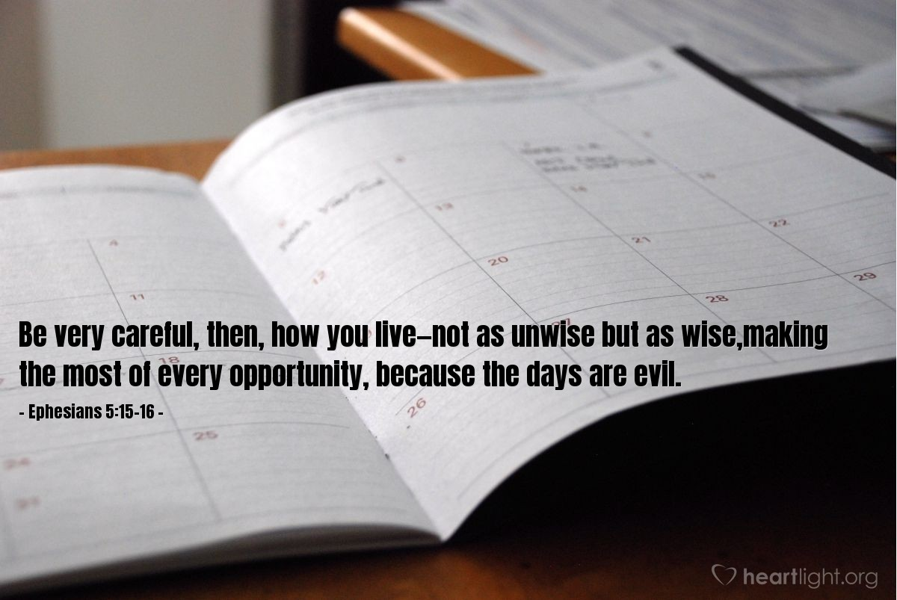
Courtesy of https://www.heartlight.org/

